ПРОЕКТ

«Связь поколений»

Раздел 1. Общая информация
- Наименование муниципального образования края -
Городское поселение «Рабочий поселок Чегдомын» Верхнебуреинского муниципального района
- Наименование территориального общественного самоуправления (далее ТОС): Территориальное общественное самоуправление «Пионер»
- Сведения о наличии (об отсутствии) регистрации ТОС в качестве юридического лица:
Территориальное общественное самоуправление «Пионер» не имеет регистрации в качестве юридического лица.
4. Дата регистрации устава ТОС администрацией муниципального образования края - Устав ТОС «Пионер» зарегистрирован постановлением администрации городского поселения «Рабочий поселок Чегдомын» Верхнебуреинского муниципального района Хабаровского края от 377 от 14.06.2019 года. Регистрационный номер Устава Территориальное общественное самоуправление «Пионер» №13 Дата учреждения ТОС 05.05.2019г
- Адрес нахождения органов ТОС: 682030 Хабаровский край Верхнебуреинский район рп. Чегдомын ул. Пионерская дом 19, в соответствии с решением Совета депутатов городского поселения «Рабочий поселок Чегдомын» от 13.06.2019 года №77 «Об установлении границ территориального общественного самоуправления «Пионер».
6. Телефон, электронная почта: 8-914-168-33-63 , keksra@mail.ru
7. Сведения руководителе ТОС: Маслова Валентина Степановна
8-914-168-33-63 , keksra@mail.ru

Раздел II. Сведения о проекте
1. Наименование проекта: «Связь поколений»
2. Направление проекта:
- благоустройство территории ТОС;
- удовлетворение социально-бытовых потребностей граждан, проживающих в границах территории ТОС.
3. Дата начала реализации проекта: январь 2021г
4. Дата окончания реализации проекта: октябрь 2021г
5. Описание обоснованности и актуальности проблемы, на решение которой направлен проект:

ТОС «Пионер» находится на территории городского поселения «Рабочий поселок Чегдомын», численность населения которого составляет около 12 тысяч человек. р.п. Чегдомын – районный центр, где проживает большинство населения Верхнебуреинского района. Градообразующим является угледобывающее предприятие АО «Ургалуголь», которое вносит большой вклад в социально-экономическое развитие нашего шахтерского поселка. Жители активно принимают участие в реализации федеральных и краевых программ благоустройства- выбирают общественные территории для реконструкции, вносят денежный вклад, создают ТОС, благоустраивают дворовые территории, участвуют в муниципальных конкурсах по благоустройству и развитию ТОС.
На территории ТОС «Пионер» в пятиэтажном жилом доме постройки 1977 года 56 квартир, в которых проживают 14 ветеранов труда, 16 людей пожилого возраста, 46 работающих, 12 школьников и 18 детей дошкольного возраста. В тесном взаимодействии с управляющей компанией в 2019 году удалось принять участие в программе «Формирование комфортной городской среды» и провести ремонт внутридомового проезда. Организовали ТОС, собственными силами привели в порядок детскую игровую площадку, высадили клумбы у подъездов. Приняли участие в муниципальном конкурсе проектов по благоустройству. Проект «Безопасное детство» включал в себя работы по установке ограждения в границах территории, на которой осуществляется ТОС «Пионер» от автомобильной дороги по ул.Пушкина. Своими силами весной и осенью провели субботники, в которых и ветераны и дети приняли самое активное участие. В подъездах возобновили дежурства по поддержанию порядка и чистоты. На подоконниках появились комнатные растения. Пожилым людям и ветеранам не хватало живого общения. В 2020 году высадили деревья в границах территории, на которой осуществляется ТОС «Пионер», саженцы рябины в количестве 10 шт. в знак памяти о наших соседях- ветеранах ВОв, с которыми прожили много лет в одном доме. Ухаживают за ними родственники участников ВОв совместно с детьми из объединения «Школьное лесничество». Установили беседку и две качели по проекту «Связь поколений» используя средства краевого гранта и местной администрации, а также вложив свои силы, труд и время. Получилось очень теплое место для встреч соседей и детворы- занимаемся с подростками настольными играми, поделками, играми на свежем воздухе. Проводили командные соревнования по бегу с мячом, упражнениям со скакалкой. Такие занятия действительно помогают наладить связь поколений и это очень приятно, что наш проект работает на деле!
Хочется сделать больше, чтобы в границах территории, на которой осуществляется ТОС «Пионер» чтобы было чем заняться детям и подросткам, совместно с родителями и бабушками с дедушками. Прислушались к их мнению и узнали, что им хочется играть в дартс и теннис, кататься на карусели, забивать мяч в баскетбольное кольцо, соревноваться с друзьями, проживающими в частном секторе поселка, по соседству с ТОС «Пионер».
ТОС «Пионер» находится в жилом микрорайоне, отдаленном от центра поселка и занимаясь благоустройством в границах территории, на которой осуществляется ТОС «Пионер», мы понимаем, что все нами сделанное подает положительный пример для всей округи, дети приходят к нам проводить время на игровой площадке. Считаем, когда у нас появится уличная спортивная площадка, то и жители соседних домов присоединятся к нашим занятиям спортом, к командным соревнованиям и тем самым расширив свой круг живого общения.
На сегодня, как такового, оборудованного для занятий спортивными мероприятиями места нет…
Основная проблема, на решение которой направлен данный проект – это оборудование уличной многофункциональной спортивной площадки для проведения спортивных мероприятий в границах территории, на которой осуществляется ТОС «Пионер». Средства гранта помогут нам установить уличный теннисный стол, , стойку с баскетбольным кольцом и малыми футбольными воротами, дартс, карусель на радость детям и взрослым! Установим 2 скамейки для зрителей. Место, на котором будет располагаться площадка, находится на открытом свободном пространстве, которое подходит для этих целей. Рядом находится детский игровой городок, песочница, беседка, качели. 2021 год объявлен министерством спорта – «Годом ГТО! Возрождением традиций». ТОС «Пионер» готов поддержать начинание и заняться уличным спортом для здоровья и положительного примера, а так же для связи поколений между собой, во времена всеобщего Интернета.

6. Цель и задачи проекта
- вовлечение детей, молодежи и взрослого населения в уличный спорт посредством создания ими самими спортивной площадки для активных занятий спортом в шаговой доступности;
- сформирование чувства ответственности и бережливости к установленному оборудованию;
- улучшение инфраструктурных условий и эстетического вида территории ТОС , хороший пример для жителей соседних МКД.

Задачи проекта:
- создать многопрофильную уличную спортивную площадку для безопасного и здорового досуга;
- пропаганда занятий спортом, проведение командных соревнований;
- размещение информации о реализации проекта в районной газете «Рабочее слово», на официальном сайте администрации муниципального образования и в социальных сетях.

- Объект благоустройства территории ТОС и объект, направленный на удовлетворение социально-бытовых потребностей граждан, проживающих в границах территории, на которой осуществляется ТОС
спортивная площадка , спортивный инвентарь

- Количество граждан, проживающих в границах территории ТОС, участвующих в деятельности по реализации проекта, с указанием вида работ (услуг)
К реализации проекта будут привлечены 83 человека - 68 взрослых члена ТОС и 12 подростков, а так же 3 волонтера ИП и УК.
- Подготовка площадки под спортивное оборудование -25 человек;
-выгрузка оборудования – 16 человек
- бетонирование 17 человек;
- сборка спортивного оборудования – 25 человек.
Привлечение техники и материалов:
Грузовой автомобиль- 2 человека;
- бульдозер- 1 человек;
- бетон.

Все работы будут проводиться с привлечением членов ТОС, работников управляющей компании и индивидуального предпринимателя.

- Количество граждан, проживающих в границах территории ТОС
На территории ТОС «Пионер» в пятиэтажном жилом доме постройки 1977 года 56 квартир, в которых проживают 111 человек 17 ветеранов труда, 18 людей пожилого возраста, 46 работающих, 12 школьников и 18 детей дошкольного возраста.
- Методы решения социальных проблем, обозначенных в проекте.
В 2021 году проведено собрание жителей, проживающих на территории ТОС, где единогласно принят разработанный активом ТОС план работы над проектом. Совет ТОС предложил создание спортивной площадки на территории ТОС «Пионер» - с помощью проекта и личного трудового участия сформировать спортивную площадку с установленными мишенями дартс, антивандальным уличным теннисным столом, стойкой с баскетбольным кольцом и футбольными воротами. На подготовленном собственными силами участке территории с соблюдением требований безопасности будут установлены скамейки. Спортивные командные соревнования уже проводились в летний период 2020 года. Дети и подростки соревновались в упражнениях со скакалкой, играли в городки.

Жители ТОС «Пионер» внесут вклад в строительство спортивной площадки трудовым участием: доставкой оборудования, бетонированием, сборкой и установкой оборудования, установке информационного щита.
Все желающие будут привлечены к реализации проекта. Информационное обеспечение проекта будет осуществляться в средствах массовой информации через районную газету “Рабочее слово” , на официальном сайте администрации в сети Интернет ,в социальных сетях ОК, ВК, Фейсбук, Инстаграм . В завершение реализации проекта организуем торжественное открытие и командные соревнования, будет проведено собрание жителей ТОС, на котором подведем итоги о проведенной работе по проекту и достигнутых результатах,

- Ожидаемые результаты от реализации проекта

Реализовав данный проект, мы достигнем следующих результатов:
- создана многопрофильная уличная спортивная площадка для безопасного и здорового досуга;
- проводится пропаганда занятий спортом через проведение командных соревнований;
- размещена информация о реализации проекта в районной газете «Рабочее слово», на официальном сайте администрации муниципального образования и в социальных сетях ОК, ВК, Фейсбук, Инстаграм.

12. Календарный план работ по проекту

№пп | Основные этапы проекта и мероприятия | Сроки реализации | Место реализации | Ответственные исполнители
1 | 2 | 3 | 4 | 5
1 | Общедомовое собрание по плану реализации проекта и распределению обязанностей | Январь2021 | Территория ТОС «Пионер» | Совет ТОС , председатель В.С.Маслова
2 | Заказ оборудования ( теннисный стол, стойки мишени дартс, стойка с баскетбольным кольцом, спортивного инвентаря- теннисных ракеток, баскетбольных мячей, ноборов дартс, скамеек, карусели, секции ограждения) | май2021 | Согласно коммерческих предложений | Председатель ТОС Маслова В.С.,  Совет ТОС
3 | Установка информационного щита | июль 2021 | Территория ТОС «Пионер» | 2 члена ТОС  Ответственный Дамаскин Н.Н.
4 | Подготовка площадки под спортивное оборудование | июль 2021 | Территория ТОС «Пионер» | 21 член ТОС, 1 волонтер
5 | Выгрузка оборудования из жд вагона, доставка до. ТОС «Пионер» | Июль 2021 | Территория ТОС «Пионер» | 13 членов ТОС,  3 волонтера
6 | Заливка бетонным раствором опорных стоек ворот стойки баскетбольного кольца , карусели (17 чел*600 руб*2час) – перенос раствора от миксера до места установки спортивного оборудования | Июль 2021 | Территория ТОС «Пионер» | 17 членов ТОС  Ответственный Домаскин Н.Н.
6 | Установка спортивного оборудования  (теннисный стол, мишени дартс, стойка с баскетбольным кольцом, карусель ) | Август- сентябрь 2021 | Территория ТОС «Пионер» | 21 член ТОС,  3 волонтера  Ответственный Мовчан А.М.
7 | Информационное обеспечение проекта | Весь период реализации проекта | Районная газета «Рабочее слово»,». официальный сайт администрации городского поселения «Рабочий поселок Чегдомын» социальные сети ОК, ВК, Фейсбук, Инстаграм | Совет ТОС , председатель ТОС В.С.Маслова. инициативная группа подростков ТОС.
8 | Контроль за реализацией проекта | Весь период реализации проекта | Территория ТОС «Пионер» | Совет ТОС  Толкачева А.Ф.  Администрация городского поселения «Рабочий поселок Чегдомын» гл. специалист Зайцев С.Г.
9 | Торжественное открытие площадки | Октябрь2021 | Территория ТОС «Пионер» | Все члены ТОС, добровольцы, работники УК, администрации Чегдомына.
10 | Проведение командных спортивных мероприятий | сентябрь- октябрь 2021 | Территория ТОС «Пионер» | Инициативная группа подростков, Ответственный руководитель клуба «Здоровье» МУДУК «Дом Ветеранов» Аглушевич Н.В.
11 | Собрание членов ТОС и отчет о проделанной работе | Октябрь  2021 | Территория ТОС «Пионер» | Председатель ТОС В.С.Маслова,  Совет ТОС

- Финансирование проекта
Для осуществления проекта Совет ТОС обратился к администрацию городского поселения "Рабочий поселок Чегдомын" за финансовой поддержкой проекта и получил гарантийное письмо на сумму 40,25 тыс. рублей для приобретения и перевозки щебня для отсыпки площадки под установку оборудования и бетон. Личный вклад членов ТОС и добровольцев проекта составит более 40% от стоимости всего проекта, что является внушительным вкладом в виде выполнения работ и привлечения техники, инструментов. Запрашиваемая сумма краевого бюджета необходима на приобретение спортивного оборудования и инвентаря, скамеек с доставкой до п.Чегдомын. Приобретение информационного стенда, оплата статьи в газете, торжественное открытие и награждение участников командных соревнований будет проведено за счет средств членов ТОС.
.

№пп | Наименование мероприятия | Источники финансирования проекта, сумма (тыс.руб) |  |  | Общий объем расходов (тыс.руб)
 |  | Средства краевого бюджета | Средства бюджета муниципального образования края | Внебюджетные источники финансирования проекта
1 | 2 | 3 | 4 | 5 | 6
1 | Приобретение спортивных снарядов, спортивного инвентаря, скамеек на основе коммерческих предложений с доставкой | 168,26 |  |  | 168,26
2 | Приобретение спортивного инвентаря Спортмастер |  |  | 6,90 | 6,90
2 | Для формирования фундамента площадки под установку спортивного оборудования – 1 грузовик 3 ч *2.500 тыс. руб. щебня*5 тонн*2500 руб . |  | 20,00 |  | 20,00
3 | Работа техники на формировании фундамента площадки ( бульдозер * 4 часа* 4500 руб/час, 3 чел * 600 руб. 2 час. |  |  | 21,60 | 21,60
4 | Погрузка и подвоз щебня для площадки (грузовик 4 часа *2500руб + 8чел*600руб*3час) | 10,00 |  | 14,40 | 24,40
5 | Приобретение бетона 1,5 м/куб*13500руб |  | 20,25 |  | 20,25
6 | Погрузочные работы - доставка спортивного оборудования , погрузка в грузовик, доставка от жд вокзала до ТОС «Пионер» и выгрузка ( 2 часа работы грузовика по 2000 рублей + 16 чел * 600руб *2 час. погрузочно- разгрузочные работы) |  |  | 19,20 | 19,20
7 | Заливка бетонным раствором опорных стоек ворот и баскетбольного кольца, карусели, ( 17 чел* 600 руб*2 час) – перенос раствора от миксера до места установки спортивного оборудования |  |  | 20,40 | 20,40
8 | Сбор спортивного оборудования теннисный стол, стойка баскетбольная, ворота, крепление мишени дартс, установка карусели) (25 чел*600руб*4 час) |  |  | 60,00 | 60,00
9 | Изготовление и установка информационного щита, (полимер 1,2м *1,2м-1*12.00 руб. ), установка 2 чел. *400 руб* 2 час. | 13,60 |  |  | 13.60
10 | Установка скамеек 4 чел.* 400 руб.* 2 час. |  |  | 3,20 | 3,20
11 | Статья о реализации проекта в газете «Рабочее слово» с фотоотчетом (32.кв.см.) |  |  | 5,20 | 5,20
12 | Торжественное открытие, командные соревнования–призы, благодарности, организация сладкого стола) | 3,65 |  |  | 3,65
 | всего | 195,51 | 40,25 | 150,90 | 386,66

14. Сведения о предыдущей деятельности ТОС по реализации проектов.
В 2019 ТОС «Пионер» реализовал проект «Безопасное детство» на средства гранта бюджета городского поселения «Рабочий поселок Чегдомын» , в 2020 году реализовал проект «Связь поколений» на средства гранта краевого бюджета и бюджета городского поселения «Рабочий поселок Чегдомын». Данный проект является продолжением проекта «Связь поколений» 2020 года.

15. Согласие председателя ТОС на обработку персональных данных, указанных в проекте
Я, ____________________________________________________________________,
(фамилия, имя, отчество (при наличии)
действующий(ая) за себя, на обработку персональных данных, указанных в представленном проекте и прилагаемых к нему документах, в целях участия в конкурсе главного управления внутренней политики Хабаровского края, в соответствии с федеральными законами от 27 июля 2006 года N 149-ФЗ "Об информации, информационных технологиях и о защите информации" и от 27 июля 2006 года N 152-ФЗ "О персональных данных" согласен.
Настоящее согласие дается на период до истечения сроков хранения
соответствующей информации или документов, содержащих указанную информацию,
определяемых в соответствии с законодательством Российской Федерации.
Я проинформирована, что могу отозвать указанное согласие путем
представления оператору заявления в простой письменной форме об отзыве
данного в настоящем заявлении согласия на обработку персональных данных.
Мне известны последствия отзыва данного мною в настоящем заявлении
согласия на обработку персональных данных, а именно: оператор блокирует
персональные данные заявителя (прекращает их сбор, систематизацию,
накопление, использование, в том числе передачу).
Настоящее согласие действует со дня его подписания.
___________________ _________________________________
(подпись) (расшифровка подписи)

"___" ____________ 20__ г.

Председатель ТОС «Пионер» В.С.Маслова

МП

Приложение к проекту «Связь поколений»

Спортивный инвентарь- мяч баскетбольный 2 шт.
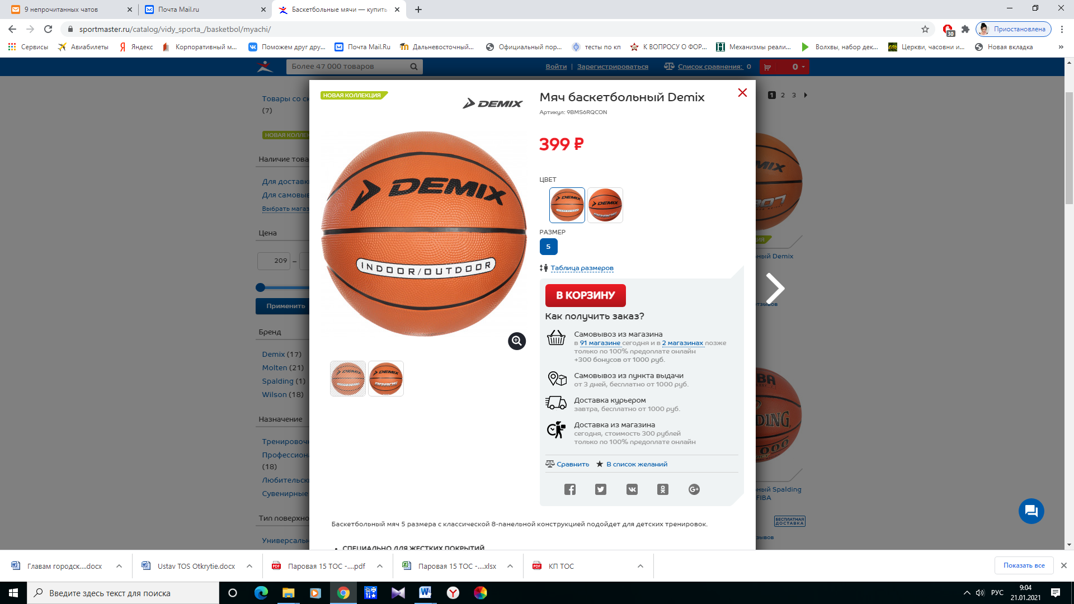

Спортивный инвентарь – футбольный мяч 2 шт.
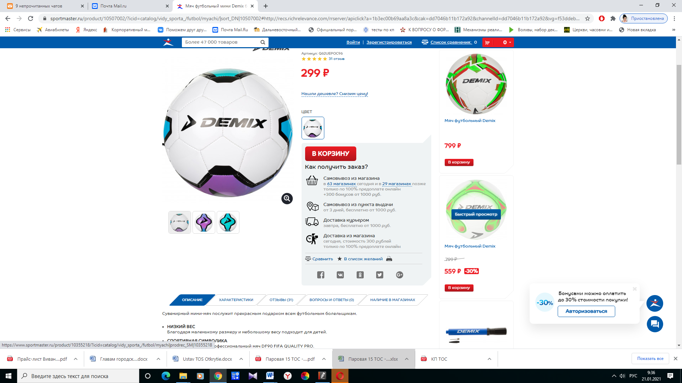

Спортивный инвентарь- теннисная ракетка -4 шт.
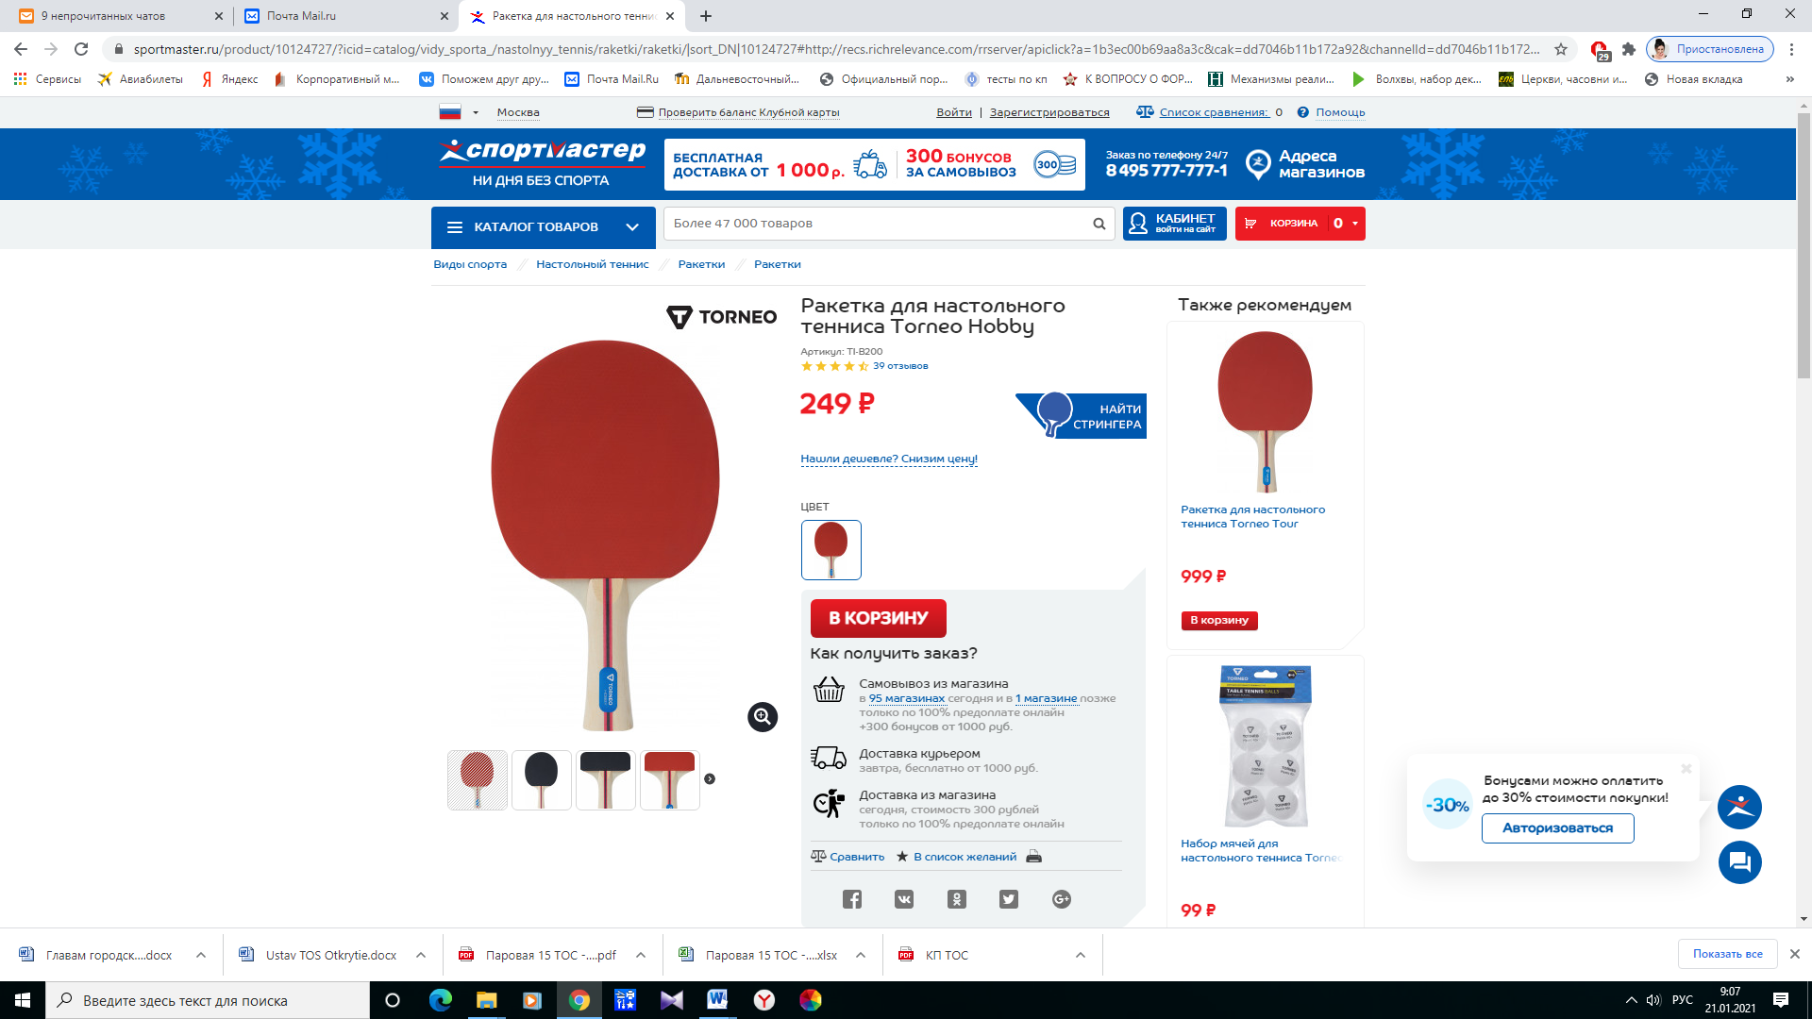

Спортивный инвентарь – набор дротиков дартс 4 шт.магнитная мишень -2 шт.

